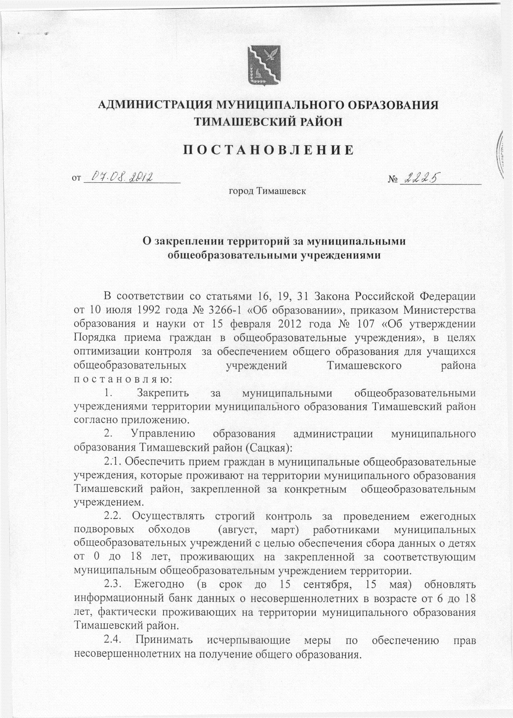

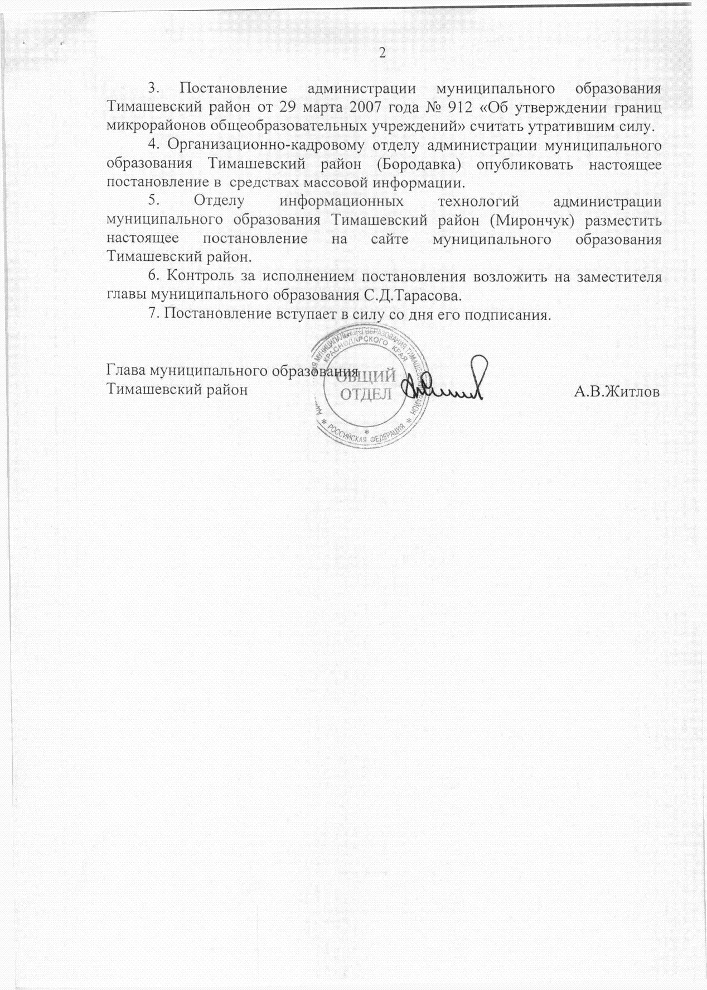
ПРИЛОЖЕНИЕ
к постановлению администрации
муниципального образования
Тимашевский район
от_____________№______

Территории муниципального образования Тимашевский район,
закрепленные за общеобразовательными учреждениями

№ п/п | Наименование общеобразова-  тельного учреждения | Место нахождения общеобразователь-ного учреждения | Территории муниципального образования Тимашевский район,  закрепленные за общеобразовательными учреждениями
1 | 2 | 3 | 4
1 | МБОУ СОШ № 1 | г.Тимашевск | ул.Пролетарская (нечетная сторона) – от ул. Шияна до р.Кирпильцы;  ул.Шияна (нечетная сторона) – от ул. Пролетарская до ул.Ленина;  ул.Ленина д.84-96;  пер.Ярмарочный,  ул.Ковалева д.170-180;  ул. 50 лет Октября (нечетная сторона) – от ул.Ковалева до ул.Космонавтов
2 | МБОУ СОШ № 2 | ст. Медведовская | ул.Заречная, ул.Сорокина (четная сторона), ул.Ленинградская 42-120, ул.Мира (четная сторона до 184), ул.Набережная (левая сторона)
3 | МБОУ СОШ № 3 | ст.Новокорсунская | ст.Новокорсунская, х.Красноармейский
4 | МБОУ СОШ № 4 | г.Тимашевск | ул. Красноармейская (четная сторона) от железной дороги до ул.50 лет Октября;  ул.Лесная;  ул. Ковалева 127 (нечетная сторона) до ул.Дружбы;  ул.Дружбы (от ул.Ковалева до ул.Ленина);  ул.Ленина 87-71 (нечетная сторона);  ул.Шияна 263-181 (нечетная сторона);  ул.Дзержинского (нечетная сторона) – от ул.Шияна до ул. Мельничной;  ул.Совхозная, 2-й пер.Хижняка к ул. Ковалева до железной дороги.
1 | 2 | 3 | 4
5 | МБОУ СОШ № 5 | г.Тимашевск | мкр.Индустриальный, 2-ое отделение, СТФ 1, СТФ 4, СТФ 5
6 | МБОУ СОШ № 6 | х.Тополи | х.Тополи, х.Мирный, х.Танцюра-Крамаренко, х.Дербентцы, х.Садовый, х.Лютых.
7 | МБОУ СОШ № 7 | ст.Днепровская | ст.Днепровская, х.Ленина, х.Калинина, х.Димитрова, ул.Карла Маркса, х.Крупской, х.1 Мая, х.Ольховский
8 | МБОУ СОШ № 8 | х.Беднягина | х.Беднягина, 1-отделение, 2-отделение, ул.Новая, ул.Кирпильская
9 | МБОУ СОШ № 9 | х.Незаймановский | х.Незаймановский, х.Стринский, х.Можарский
10 | МБОУ СОШ № 10 | ст. Медведовская | ст. Медведовская, ул.Набережная (правая сторона) до моста, х.Большевик, мкр.Россия
11 | МАОУ СОШ № 11 | г.Тимашевск | ул.Пролетарская (четная сторона) от дома № 12 до до р.Кирпильцы,  ул.Шияна (нечетная сторона) – от ул.Пролетарской до ул.Шевченко;  ул.Путевая, ул.Семафорная, ул.Громова, ул.Красных партизан, ул.Победы (нечетная сторона), ул.Профильная (нечетная сторона) – от ул.Путевая до ул.Победы, (пос. Пенькозавода
12 | МБОУ СОШ № 12 | х.Ленинский | х.Ленинский, х.Новый, х.Барыбинский, х.Греблянский, х.Рашпиль, МТФ № 2, 3, 4
13 | МБОУ СОШ № 13 | ст. Медведовская | ст. Медведовская: от ул.Фадеева до ул.Элеваторной, ул. Сорокина (нечетная сторона), от ул. 50 лет Победы, от ул. Чонгарской до ул.Мостовой и ул.Южной, ул. Сорокина (нечетная сторона);  МТФ № 1, 2, 3, 5, х.Ленинский.
14 | МБОУ СОШ № 14 | пос.Советский | п.Советский, п.Октябрьский, п.Красноармейский, п.Новый, п.Комсомольский. п.Красный, п.Казачий
15 | МБОУ СОШ № 15 | ст.Роговская | ул.Седина (правая сторона), ул.Верхненабережная, ул.Октябрьская, ул.Ленина (вдоль реки Кирпили), х.Некрасова, х.Привокзальный, х.Причтовый
16 | МБОУ СОШ № 16 | г.Тимашевск | ул.Красноармейская (нечетная сторона) – от ул.Котляра до ул. 50 лет Октября;  ул. 50 лет Октября (четная сторона) – от ул.Красноармейской до ул.Космонавтов;
1 | 2 | 3 | 4
 |  |  | мкр.Южный – ул.Сосновая, ул.Олимпийская, ул.Офицерская, ул.Дорожная до ул.Олимпийской, ул.Веселая до ул. Олимпийской, ул.Гагарина до ул.Олимпийской, ул.Светлая до ул.Гагарина, ул.Тепличная до ул.Гагарина, мкр. Восточный
17 | МБОУ СОШ № 18 | г.Тимашевск | пос.Садовод, мкр.Владиленко, мкр. Приречный, мкр.Пролетарский, СОТ «Строитель», СОТ «Энергетик», мкр. Заря, ул.Колхозная
18 | МБОУ СОШ № 19 | г.Тимашевск | ул.Киевская, ул.Пилотов, ул.Восточная, ул.Маяковская, ул.Новая, ул.Пластуновская, ул.Московская, пер.Строителей;  ул Дзержинского (от железной дороги до ул. Котляра);  ул.Дзержинского 18 (четная сторона) до ул. Шияна;  ул.Шияна 150-254 (четная сторона);  ул.Шевченко 1-13 (нечетная сторона);  ул.Профильная (четная сторона),  ул.Победы (четная сторона), ул.Ворошилова;  мкр. Северный.
19 | МБОУ ООШ № 21 | ст.Роговская | ст. Роговская: от ул.Седина (левая сторона) до ул.Черноморской, от ул.Мира до ул.Нижненабережной; х.Красный

Заместитель главы
муниципального образования
Тимашевский район С.Д.Тарасов

